**Daniel Henrique Matos de Paiva RA: 319226054**  
Sistema para Biblioteca

R1. Para usar os serviços de uma biblioteca, os leitores deverão estar registrados e possuir um cartão com número de identificação e foto.

R2. O sistema deve permitir que um leitor apto empreste um ou mais livros, por um período de tempo que varia de 1 semana a 6 meses, dependendo do tipo de leitor (1 semana para estudantes de graduação, 15 dias para estudantes de pós-graduação e 6 meses para docentes). 11 Como identificar os casos de uso?

R3. O leitor está apto a emprestar livros se não possuir em seu poder livros com data de devolução vencida e desde que o número de livros emprestados não ultrapasse o número máximo permitido, que depende do tipo de leitor (6 livros para estudantes de graduação, 10 livros para estudantes de pós-graduação e 15 livros para docentes).

R4. O sistema deve permitir que o leitor devolva um ou mais livros em seu poder, fazendo com que o livro volte a ficar disponível na biblioteca

Caso de Uso:

* Emprestar Livro Ator Principal: Atendente Interessados e Interesses:
* Atendente: deseja registrar que um ou mais livros estão em posse de um leitor, para controlar se a devolução será feita no tempo determinado.
* Leitor: deseja emprestar um ou mais livros, de forma rápida e segura.
* Bibliotecário: deseja controlar o uso dos livros, para que não se percam e para que sempre se saiba com que leitor estão no momento.
* O Atendente está identificado e autenticado.

Pós-Condições: Os dados do novo empréstimo são armazenados no sistema. Os livros emprestados possuem status “emprestado”.

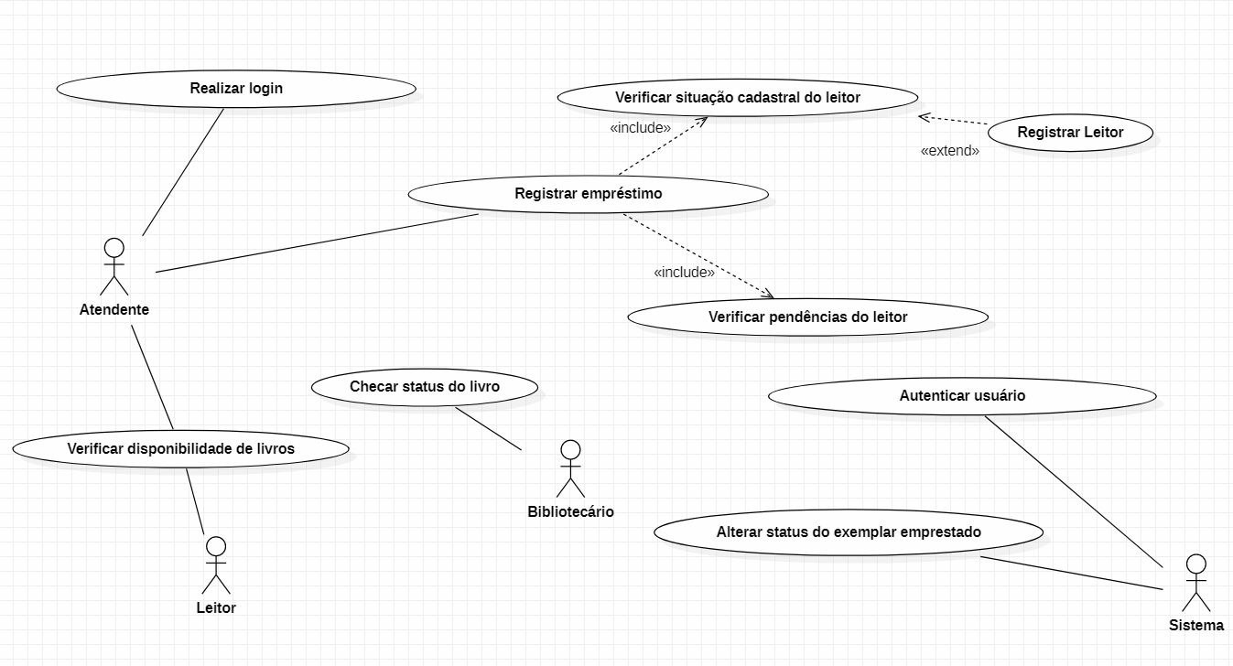

Protestar Titulo

 Trigger: Data de vencimento + “ dias para protesto” alcançada

 Pré Requisitos: Instrução (explícita ou default da carteira) para protestar

 Requisitos :

* Banco remete título para cartório
* Banco remete esta inf. No Arq. Retorno
* Cartório avisa cliente
* Cartório protesta título
* Cartório avisa banco
* Banco remete inf no Arq. Retorno
* Sistema marca título como “protestado”

 Atores:

Banco, Cartório

Cenário Alternativo:

* Cliente faz o pagamento em cartório
* Cartório avisa o banco
* Banco envia informações de retorno
* Sistema efetua baixa do título

